
 | Université Abdelmalek Essaâdi  Ecole Nationale des Sciences Appliquées  Al Hoceima | 

PROJET DE FIN D’ETUDES

Présenté à l’école pour obtenir le diplôme
D’INGENIEUR D’ETAT
Filière : Génie informatique
Etude, analyse, conception, ......
Réalisé par
RAFFASS Ayoub
Encadré par
Pr. MORADI Fouzia (ENSA Al Hoceima)

Soutenu le 20/06/2019 Devant le Jury :

- Pr. ...
- Pr. EL ALLAOUI Ahmad
- Pr. ...

Dédicace

A mes parents

Bien que les mots ne puissent exprimer la profondeur des sentiments d’amour que j’éprouve à votre égard, ce travail vous est dédié pour votre sacrifice et votre grand dévouement, qu’Allah vous protège.

A mes chères collègues et amis

En témoignage de votre compagnie fructueuse et des liens de solidarité qui
nous réunissent

A l’École nationale des sciences appliquées et à la filière Génie informatique en particulier Fier d’y appartenir, déterminé à lui rendre l’hommage.

A tous ceux qui m’aiment, je dédie ce travail.

Brahim.

Remerciements
Il m’est agréable de m’acquitter d’une dette de reconnaissance auprès de toutes les personnes, dont l’intervention au cours de ce projet a favorisé son aboutissement.

Je tiens à remercier mon encadrante Mme. HMIMID Ilham pour son suivi et ses remarques avisées qui m’ont guidé pour la réalisation de ce travail, mes remerciements vont également à M. AMRANI Hajib le directeur de Berexia Maroc pour son accueil chaleureux au sein de l'entreprise, et pour m’avoir proposé un sujet si passionnant et intéressant et pour m’avoir permis de vivre une expérience professionnelle tellement enrichissante.

Je tiens à présenter également mes sincères remerciements à Mme BELOUALI Saida pour avoir encadré mon projet de fin d’études, je le remercie vivement pour sa disponibilité et tous ses conseils avisés concernant les missions évoquées dans ce rapport.

Mes plus vifs remerciements sont aussi adressés au personnel de Berexia pour leur gentillesse et leur bienveillance qui m’ont permis d’effectuer mon stage dans les meilleures conditions. Je tiens à exprimer ma gratitude à tout le corps professoral de l’Ecole Nationale des Sciences Appliquées pour l’intérêt qu’ils manifestent dans la formation des futurs ingénieurs.

Je remercie également les membres du Jury Pr. ?????????? et Pr. Abdellatif El Faker pour le temps consacré à la lecture et à la correction de ce travail.

Mes amis et ma famille qui m’ont toujours encouragé et supporté, je vous dois une reconnaissance éternelle et à tous ceux que je n’ai pu citer.

Résumé

Mots clés: JEE, NoSQL, Spring, Hibernate, GWT, MySQL, MongoDB.

Abstract

Key Words: Framework, J2EE, UML, Spring, Hibernate, Gwt, MySQL, MongoDB.

Liste des abréviations
Abréviation | Signification
UW | Underwirting
Scor | Science of risque
MP | Maladie professionnelle
AB | Accident bénin
API | Application Programming Interface
BDD | Base De Données
BPMN | Business Process Model and Notation
BRMS | Business Rule Management System
CPAM | Caisse Primaire d'Assurance Maladie
CSS | Cascading Style Sheets
DAO | Data Access Object
DTO | Data Tranfert Object
GIN | Google INgector
GWT | Google Web Toolkit
GWTP | Google Web Toolkit Platform
HTTP | HyperText Transfer Protocol
IDE | Integrated Development Environment
IHM | Interface Homme Machine
IoC | Inversion of Control
JCF | Java Collection Framework
JEE | Java Entreprise Edition
JPA | Java Persistance API
JSR | Java Specification Requests
JVM | Java Virtual Machine
NGAP | Nomenclature Générale des Actes Professionnels
NoSQL | Not Only Structured Query Language
PFE | Projet de Fin d'Etude
POJO | Plain Old Java Object
REST | REpresentational State Transfer
SFTP | Secure File Transfert Protocol
SGBD | Système de Gestion de Base de Données

Liste des figures
Figure 1 : Localisation de Berexia Conseil 24
Figure 2 : Localisations de Scor 25
Figure 3 : Chiffres clés de Scor 29
Figure 4 : 34
Figure 5 : processus global de l’application –partie 1 39
Figure 6 : processus global de l’application –partie 2 40
Figure 7 : processus global de l’application –partie 3 41
Figure 8 : processus global de l’application –partie 4 42

Liste des tableaux
Tableau 1 : Acteurs du système Exigences fonctionnelles 32
Tableau 2 : Fonctionnalités de sous-module connexions 35
Tableau 3 : Fonctionnalités de sous-module alertes e-mails 36
Tableau 4 : Fonctionnalités de sous-module système 36
Tableau 5 : Fonctionnalités de sous-module synchronisation 37
Tableau 6 : Matrice fonctionnalités / acteurs du module Aspiration-NetEntreprise 38
Tableau 7 : processus de l’application 39
Tableau 8 : Composants Architecture physique 69
Tableau 9 : Description des classes importantes 79
Tableau 10: Description des classes de la couche applicative 85
Tableau 11 : Description des packages de l'architecture de l'application 97
Tableau 12: Sous-module structure 108
Tableau 13 : Sous-module évènement 109
Tableau 14 : Sous-module analyses et indicateurs 110
Tableau 15 : Sous-module support AT-Online 110
Tableau 16 : Sous-module administrateur 110

Table des matières

Remerciement 4

Résumé 5

Abstract 6

Liste des abréviations 7

Table des figures 8

Liste des tableaux 9

Table des matières 10

Introduction générale 12

Chapitre 1 : Contexte général du projet 14
- Présentation de l’organisme d’accueil 15
  - Berexia Conseil 15
  - Localisations de Berexia Conseil [1] 15
  - Clients de Berexia 18
- Présentation de Client Scor [6] 20
- Contexte du projet 20
  - Problématique 20
  - Objectifs et enjeux du projet 22
  - Périmètre du projet 24
- Conduite du projet 29
  - Méthodologie et gestion de projet 29
  - Ressources humaines 32
  - Contraintes du projet 32
  - Planification du projet 33

Chapitre 2 : Étude préliminaire et analyse des besoins 38
- Etude de l’existant 39
  - L’existant 39
  - Limite de l’existant 40
  - Solution proposée 40
- Recueil de besoins 41
  - Besoins fonctionnels 41
  - Besoins techniques 43
- Modélisation du contexte 44
  - Identification des acteurs 44
  - Diagramme des cas d’utilisation 45
  - Diagrammes de séquence système 47
  - Modélisation du processus 53

Chapitre 3 : Conception détaillée du système 77
- Architecture de la solution 78
  - Architecture fonctionnelle 78
  - Architecture technique 79
  - Architecture d’infrastructure 83
- Conception détaillée 84
  - Back-end 84
  - Front-end 86
Chapitre 4 : Réalisation et mise en œuvre 89
- Environnement de développement 90
  - Outils 90
  - Framework 91
  - Langages 93
- Exemple d’application 94
  - Présentation de l’exemple 94
  - Exécution de l’exemple 96
Conclusion générale 100
Annexe1 : Package à complexité moyenne 100
Annexe2 : Résultats de la démo 101
Webographie 103

Introduction générale
Actuellement l’assurance est apparue comme un Domaine très important dans la vie, le principe de fonctionnement des assurances est assez simple à comprendre. Les sociétés d’assurances prélèvent des cotisations auprès de leurs assurés pour pouvoir leur rembourser d’éventuels dégâts futurs qui pourraient les toucher.
Comme les sociétés d’assurances n’ont pas la capacité de supporter les grands remboursements, la réassurance permet donc à ces sociétés de pouvoir assurer un risque pour des montants extrêmes, c’est dans cette perspective que s’inscrit mon projet de fin d’études, effectué à Berexia Conseil et qui consiste à participer à la conception, le développement et le suivi d’une plateforme digitale de délégation d’assurance au niveau internationale (ALPHA).
Grace à ce projet le client Scor de Berexia peut :
• Elargir le nombre des MGA souscrits.
• Contrôler automatiquement et en temps réel tous les MGA et leurs bordereaux.
• Avoir un aperçu historique clair sur toutes les transactions des clients, faire des rapports et des statistiques et bien maintenir le flux du cash.
Ce rapport décline les différentes phases que nous avons suivies pour la réalisation du projet. Il est organisé en quatre chapitres :
- Le premier chapitre aborde le contexte général du projet. Il présente l’organisme d’accueil, une vue globale sur les objectifs du projet, ainsi la conduite du projet passant par le processus agile utilisé pour organiser le travail et une planification des taches et les livrables.
- Le deuxième chapitre concerne la spécification des besoins et l’étude fonctionnelle du projet en analysant les besoins fonctionnels et techniques, la description détaillée de la solution proposée, les diagrammes UML utilisés dans la phase de l’analyse.
- … Enfin, le chapitre quatre va aborder les différentes étapes de la mise en œuvre depuis la présentation des outils de développement jusqu’à la présentation des interfaces de l’application.

Contexte général du projet

Ce chapitre a pour objet de présenter, en premier lieu, l’organisme d’accueil, son histoire et ses activités. Puis, s’en suivra une description du projet et ses objectifs avant d’expliciter le planning de sa réalisation.

Présentation de l’organisme d’acceuil
  - Berexia Conseil
Berexia Conseil est une société d’ingénierie informatique et digitale, créée en 2010 par M. Fayçal Berghabi elle permet à des groupes internationaux de maîtriser leurs risques grâce à des modèles mathématiques originaux. Aujourd’hui, forte de son expérience dans les secteurs de l’Assurance, de la Banque, de la Santé et de l’Énergie [1].
Les Chiffres Clés de Berexia :
30

M€ de CA en 2018

470
Collaborateurs, ingénieurs, responsables de projets

60
% de croissance annuelle

5

Implantations à l'international :
Londres, Zurich, New York, Casablanca et Paris

200

Recrutements en 2018

La société propose une large palette de solutions innovantes : Produits de gestion des offres, Supervision métier et technique des processus de bout en bout, Solution d’e-learning, Systèmes Experts. Un accompagnement global sur l’ensemble du cycle de vie du projet, du cadrage à la recette, associé avec une démarche qualité intégrée. Les projets sont conduits auprès de grands comptes dans tous les secteurs d’activité.

Aujourd’hui, forte de son expérience dans les secteurs de l’Assurance, de la Banque, de la Santé et de l’Énergie, BEREXIA se spécialise dans les sujets très innovants, en particulier, la robotique et l’intelligence artificielle (data mining, machine Learning, deep Learning…) [1].
  - Localisations de Berexia Conseil [1]
La figure ci-dessous illustre les différentes localisations de BEREXIA CONSEIL à travers le monde :
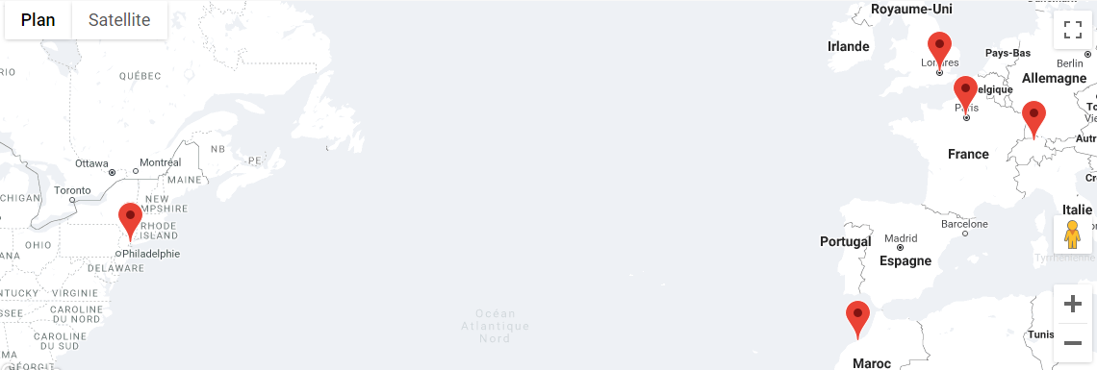
Figure 1. Localisation de Berexia Conseil
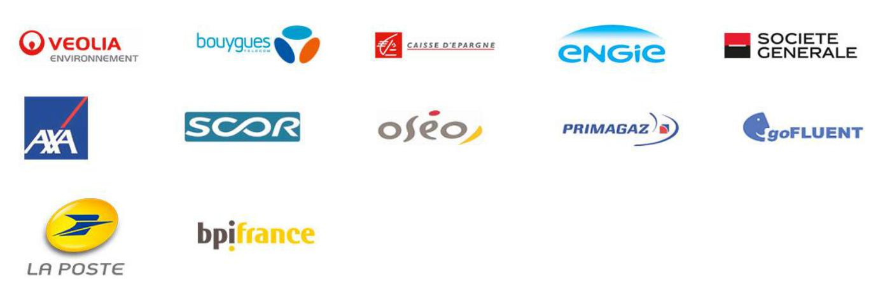
  - Clients de Berexia

Parmi les clients de Berexia on peut citer :
- La Société générale : est une des principales banques françaises et une des plus anciennes. Elle fait partie des trois piliers de l'industrie bancaire française non mutualiste avec Le Crédit lyonnais et BNP Paribas [2].
- Bouygues Telecom : est un opérateur de télécommunications français, filiale du groupe Bouygues créé en 1994. Il est historiquement le troisième des quatre opérateurs de téléphonie mobile nationaux français, apparu après Orange et SFR et avant Free mobile [3].
- Engie, anciennement GDF Suez, est un groupe industriel énergétique français. C'est le troisième plus grand groupe mondial dans le secteur de l'énergie en 2015. Son principal actionnaire est l'État français qui détient un quart du capital [4].
- Axa : est un groupe international français spécialisé dans l'assurance depuis sa création, et dans la gestion d'actifs depuis 1994. La marque AXA est la première marque mondiale d’assurance pour la 10ᵉ année consécutive en 2018 [5].
- Scor est un groupe de réassurance, de droit européen mais d'origine française, fondé en 1970, et dirigé par Denis Kessler. Elle se situe de par ses actifs à la quatrième place mondiale de son secteur [6].

Présentation de Client Scor [6]
SCOR, 5e réassureur mondial, propose aux compagnies d’assurance une offre variée et innovante de solutions et de services pour maîtriser la gestion des risques. S’appuyant sur son expérience et son expertise (l’Art et la Science du Risque), SCOR fournit des solutions financières, des outils d’analyse et des services de pointe dans tous les domaines liés au risque - en assurance Vie (longévité, mortalité, dépendance…) comme en assurance P&C (catastrophes naturelles, agriculture, industrie, transport, construction…). La mission de SCOR, en tant que compagnie de réassurance indépendante globale, est de développer ses lignes d’activité Vie et Non-Vie, d’offrir à ses clients une large gamme de solutions innovantes de réassurance, de suivre une politique de souscription fondée sur la profitabilité, supportée par une gestion du risque performante et une politique d’investissement prudente, dans l’optique d’offrir à ses clients un niveau de sécurité optimal tout en créant de la valeur pour ses actionnaires.
La figure suivante montre la localisation de Scor dans le monde :

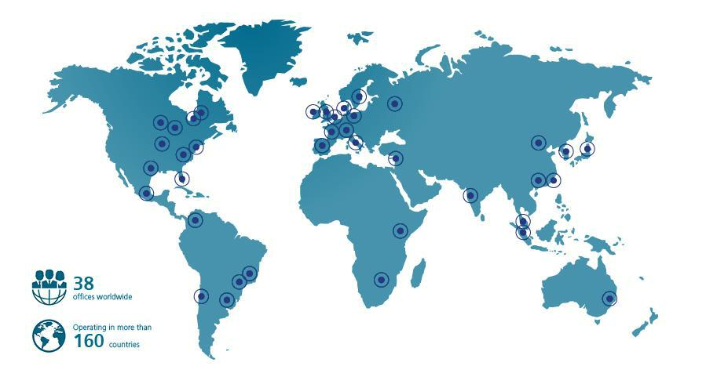

Figure 2. Localisations de Scor
Le Conseil d’administration de Scor est composé de 12 membres de plusieurs nationalités, qui disposent de compétences dans les domaines financiers, assurantiels, comptables et industriels. Il est présidé depuis 2002 par Denis Kessler. Il dispose de cinq comités : comité stratégique, comité d’audit, comité des rémunérations et des nominations, comité des risques, comité de gestion de crise. Le chiffre d’affaire de Scor en 2018 est 15.3 milliards d’euro avec un taux de croissance de 7.1%.
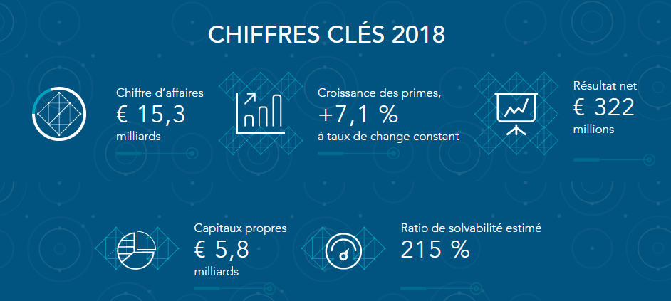

Figure 3. Chiffres clés de Scor

Contexte du projet
- Problématique
Ici Problématique ...
- Objectifs et enjeux du projet
Ici Objectifs ...
- Périmètre du projet
Ici Périmètre ...

Conduite du projet
  - Méthodes agiles
Les méthodes agiles sont des méthodologies essentiellement dédiées à la gestion de projets informatiques. Elles reposent sur des cycles de développement itératifs et adaptatifs en fonction des besoins évolutifs du client. Elles permettent notamment d'impliquer l'ensemble des collaborateurs ainsi que le client dans le développement du projet.
Ces méthodes permettent généralement de mieux répondre aux attentes du client en un temps limité (en partie grâce à l'implication de celui-ci) tout en faisant monter les collaborateurs en compétences.
Ces méthodes constituent donc un gain en productivité ainsi qu'un avantage compétitif tant du côté client que du côté du fournisseur.
Les méthodes agiles se reconnaissent toutes dans les valeurs suivantes :
- L'équipe et la communication avant les outils et processus : dans la vision agile, l'équipe est bien plus importante que les outils ou les procédures de fonctionnement. Il est préférable d'avoir une équipe soudée et dont les membres communiquent entre eux, composée de développeurs de niveaux différents, plutôt qu'une équipe composée d'experts qui travaillent de manière isolée. La communication est donc une notion fondamentale dans un contexte de développement agile.

- L'application avant la documentation : il est primordial que le projet fonctionne, c'est la priorité avant toute chose. La documentation technique et les autres outils (de tests, de reporting) constituent une aide précieuse, mais ne sont pas une fin en soi. Une documentation précise est utile comme moyen de communication. Il est parfois préférable de simplement commenter abondamment le code lui-même, et surtout de transférer la totalité des compétences et connaissances du métier à l'ensemble des collaborateurs de l'équipe.

- La collaboration avant la négociation : le client doit être impliqué dans le développement. Le fournisseur ne doit pas se contenter de négocier un contrat au début du projet, puis de refuser l'évolution des besoins du client. Le client doit collaborer avec l'équipe et fournir des comptes rendus réguliers sur l'adaptation du logiciel à ses attentes.

- L'acceptation du changement et la flexibilité avant la planification : la planification initiale et la structure du projet doivent être flexibles afin de permettre les évolutions attendues par le client. En effet, les premières livraisons du projet donnent très souvent suite à des demandes d'évolution.
Grâce aux méthodes agiles, le client pilote à part entière son projet et obtient très vite une première mise en production de son logiciel

Dans cette section on va commencer par la définition de la réassurance et la délégation d’assurance puis on va présenter le projet « ALPHA », la présentation se compose de trois parties, la problématique, le cadre du projet et l’objectif du projet.

  - Méthode SCRUM :
Dans le cadre du développement du présent projet, nous avons choisi de mettre en œuvre la méthodologie de gestion agile SCRUM pour son pilotage, dont le principe général est de décomposer l’ensemble du projet en différentes phases (appelées Sprints ou itérations).
La gestion de projet exige une remise de livrables qui suit un plan bien précis. Ainsi, nous étions amenées à préparer des livrables tout au long de notre période de stage. Phase Livrables à produire Démarrage du projet Fiche projet Construction du projet Recueil des besoins Spécifications fonctionnelles Générales (SFG) Planification Planning prévisionnel du projet Cycle de développement Spécifications Fonctionnelles Détaillées (SFD) Spécifications Techniques Détaillées (STG) Clôture du projet CD de formation Rapport Final
Voici une figure qui retrace le processus d’une itération selon la méthode SCRUM :

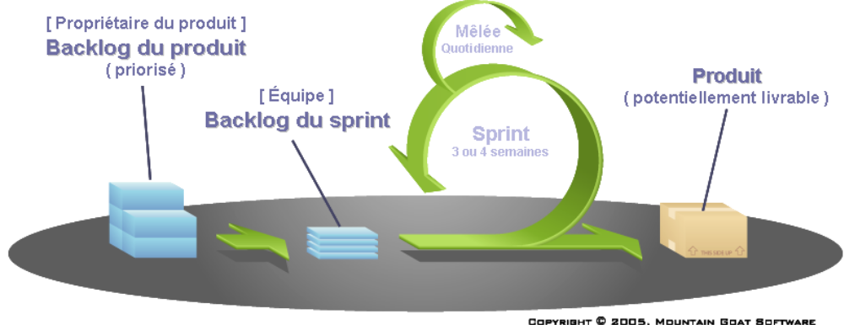
Figure x : Une itération selon la méthode Scrum
Voici une autre figure qui montre le backlog d’un sprint (Release 4 )
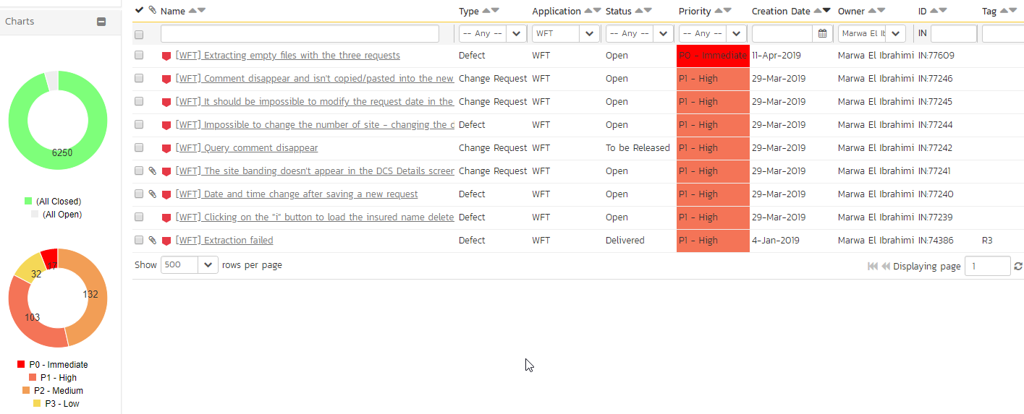
Figure xx : Backlog du sprint 4

  - Les rôles de SCRUM :
La méthode Scrum définit trois rôles pour un projet :
- Le productowner : il s'agit du représentant officiel du client au sein d'un projet Scrum. Il est l'interlocuteur principal du Scrum Master et des membres de l'équipe. Il définit les besoins du produit et rédige les spécifications. Il peut se faire aider de responsables fonctionnels pour la rédaction des spécifications. Il est également chargé de définir et prioriser les « users stories » pour chaque sprint.

- Le scrum master : il s'agit d'une personne chargée de veiller à la mise en application de la méthode et au respect de ses objectifs. Il ne s'agit pas d'un chef de projet, mais d'une personne chargée de lever les obstacles éventuels qui empêcherait l'avancement de l'équipe et du projet pendant les différents sprints.

- L’équipe « team members » : ce sont les personnes chargées de la réalisation du sprint et d'un produit utilisable en fin de sprint. Il peut s'agir de développeurs, architectes, personnes chargées de faire des tests fonctionnels, etc.
  - Les réunions recommandées par SCRUM :
La vie d’un projet SCRUM est rythmée par un ensemble de réunions clairement définies et strictement limité dans le temps :
- Planification du Sprint (Sprint = Itération) : au cours de cette réunion, l’équipe de développement sélectionne les éléments prioritaires des exigences fonctionnelles et non fonctionnelles du projet qu’elle pense pouvoir réaliser au cours du sprint.

- Revue de Sprint : au cours de cette réunion qui a lieu à la fin du sprint, l’équipe de développement présente les fonctionnalités terminées au cours du sprint et recueille les feedbacks des utilisateurs finaux. C’est également le moment d’anticiper le périmètre des prochains sprints.

- Rétrospective de Sprint : la rétrospective qui a généralement lieu après la revue de sprint est l’occasion de s’améliorer à la lueur du « vécu » sur le sprint écoulé (principe d’amélioration continue).

Mêlée quotidienne : il s’agit d’une réunion de synchronisation de l’équipe de développement qui se fait debout en 15 minutes maximum.
  - Matrice de participation pour l’équipe de Berexia :
Le tableau ci-dessous présente la liste des personnes assignées aux rôles :

Rôle | Personnes affectées
Product Owner | M. Kelvin Medina
Scrum Master | M. Fayçal Berghabi
Chefs de projet | Mme. Olga Zeydina / M. Hamza Ayadi
Equipe de projet | M. Hossam AZAIZ  M. Ayman BENHADO  Mme. Ilham HMIMID  M. Ayoub RAFFASS  M. Mohamed Benachir  M. Brahim ES-SOFYANY  Mme. Marwa El Ibrahimi  Mme. Omaima Doulfikhar  Mme. Oumaima Andaloussi
Tableau xx : Equipe de notre projet
  - Contraintes du projet :
Après le recensement des besoins fonctionnels et techniques à prendre en considération au cours de la mise en place de la nouvelle solution, il a fallu énumérer et évaluer les contraintes qu’elle pourrait induire afin de les réduire ou de les éliminer par la suite.
Ainsi, les contraintes que nous jugeons ardues et stimulantes sont axées autour de :
- Contrainte de délai de réalisation : Une durée de six mois doit être répartie entre les différentes tâches à effectuer

- Ergonomie : Pour une meilleure accessibilité à l’utilisateur final, l’interface utilisateur à développer devra être intuitive et légère afin de garantir une facilité d’utilisation et donc un retour sur investissement.
- Satisfaction du client : A tous moment le client peut proposer des modifications et des ajouts.

  - Planification du projet :
La planification est parmi les phases d'avant-projet. Elle consiste non seulement à délimiter le périmètre temporel du projet, mais aussi à prévoir le déroulement des activités tout au long de la période allouée au stage. La figure suivante détaille la planification prévisionnelle du projet :
Tâche | Début | Fin | Durée (jrs) | Status
Sprint 1 : Etude de l’ensemble
Initiation au lexique des assurances | 01-02-2019 | 08-02-2019 | 6 | Complete
Etude de l’existant | 11-02-2019 | 22-02-2019 | 10 | Complete
Etude du besoin | 25-02-2019 | 08-03-2019 | 10 | Complete
Sprint 2 : Multi Currency (Solution simple)
Compréhension et validation des BRD | 11-03-2019 | 15-03-2019 | 5 | Complete
Rédaction des spécifications | 18-03-2019 | 21-03-2019 | 4 | Complete
Analyse et conception | 22-03-2019 | 26-03-2019 | 3 | Complete
Développement | 27-03-2019 | 05-04-2019 | 7 | Complete
Sprint 3 : Nouveau MGA - EuclidTransactional
Rédaction des spécifications | 08-04-2019 | 10-04-2019 | 3 | Complete
Analyse et conception | 11-04-2019 | 12-04-2019 | 2 | Complete
Développement | 15-04-2019 | 19-04-2019 | 5 | Complete
Test et maintenance (DEV-UAT) | 22-04-2019 | 26-04-2019 | 5 | Complete
Sprint 4: Tickets de Data Quality
Détection et compréhension des erreurs | 29-04-2019 | 30-04-2019 | 2 | Complete
Explication aux développeurs | 01-05-2019 | 02-05-2019 | 2 | Complete
Correction des erreurs | 03-05-2019 | 04-05-2019 | 2 | Complete
Sprint 5 : Nouveau MGA - FIIA
Compréhension et validation des BRD | 06-05-2019 | 10-05-2019 | 5 | Complete
Rédaction des spécifications | 13-05-2019 | 14-05-2019 | 2 | Complete
Analyse et conception | 15-05-2019 | 17-05-2019 | 3 | Complete
Développement | 20-05-2019 | 22-05-2019 | 3 | En cours
Test et maintenance (DEV-UAT) | 23-05-2019 | 24-05-2019 | 2 | En cours
Sprint 6 : Nouveau MGA - G&G
Rédaction des spécifications | 27-05-2019 | 28-05-2019 | 2 | Complete
Analyse et conception | 29-05-2019 | 30-05-2019 | 2 | Complete
Développement | 31-05-2019 | 04-06-2019 | 3 | En cours
Test et maintenance (DEV-UAT) | 05-06-2019 | 07-06-2019 | 3 | En cours
Sprint 7 : Multi Currency (Solution avancée)
Rédaction des spécifications | 10-06-2019 | 11-06-2019 | 2 | Complete
Analyse et conception | 12-06-2019 | 14-06-2019 | 3 | Complete
Développement | 17-06-2019 | 19-06-2019 | 3 | En cours
Test et maintenance (DEV-UAT) | 20-06-2019 | 21-06-2019 | 2 | En cours
Sprint 8 : Nouveau MGA - IDI
Démonstration de la plateforme Alpha | 24-06-2019 | 25-06-2019 | 2 | Complete
Fournir au business les Inputs d’Alpha | 26-06-2019 | 27-06-2019 | 2 | En cours
 |  |  |  | En cours

 |  |  | Tache |  |  | Durée (j)
 |  |  | Projet de fin d’étude |  |  | 127
 |  | Création de POC : |  |  |  | 30
 |  | • Recueil des besoins pour le POC |  |  |  | 10
 |  | • | Planification de PoC |  | 5
 |  | • | Cycle de développement de PoC |  |  | 14
 |  | • Livraison des résultats du PoC |  |  | 1
 |  | Démarrage du projet : |  |  |  | 10
 |  | • Elaboration de la fiche de projet |  |  | 3
 |  | • | Documentation de l’existant |  |  | 7
 |  | Construction du projet : |  |  | 80
 |  | • | Etude préliminaire |  |  | 2
 |  | • | Elaboration des SFG |  | 10
 |  | • | Planification |  |  | 3j
 |  | • | Développement : |  | 65
 |  |  | o Première itération : |  | 20
 |  |  | ▪   étude de la réutilisabilité du PoC |  | 5
 |  |  | ▪   Configuration de l’environnement de développement |  |  | 5j
 |  |  | ▪   Création des microservices Groupping & transforming |  | 10

- Diagramme de Gantt prévisio

Étude préliminaire et analyse
des besoins
Ce chapitre est dédié à l'étude de l'existant ainsi que l'étude fonctionnel et technique du système, puis le detail des taches et solutions proposées.

- Etude de l'existant
- L'existant
Tapez Text Ici ....
- Limite de l'existant
Tapez Text Ici ....
- Solution proposée
Tapez Text Ici ....

- Recueil de besoins
- Besoins fonctionnels
Tapez Text Ici ....
- Besoins techniques
Tapez Text Ici ....

- Modélisation du contexte

Identification des acteurs
Tapez Text Ici ....
- Diagramme des cas d'utilisation
Tapez Text Ici ....
- Diagrammes de séquence de système
Tapez Text Ici ....
- Modélisation du processus
Tapez Text Ici ....
- Maquettage

Conception détaillée

Ce chapitre a pour objet de présenter, en premier lieu, l’organisme d’accueil, son histoire et ses activités. Puis, s’en suivra une description du projet et ses objectifs avant d’expliciter le planning de sa réalisation.

Réalisation et mise en œuvre
Cette partie est consacrée à la phase de réalisation de l’application. Ainsi, elle contiendra une présentation de l’environnement technique du projet et les différentes étapes de mise en œuvre de ce dernier. Enfin, quelques captures sont exposées pour achever cet élément.

- Environnement de développement :
- Outils :
Pour la réalisation, nous avons eu recours aux outils suivants :
Outils | Nom | Présentation
 | Eclipse | Eclipse est un projet, décliné et organisé en un ensemble de sous-projets de développements logiciels, de la fondation Eclipse visant à développer un environnement de production de logiciels libre qui soit extensible, universel et polyvalent, en s'appuyant principalement sur Java.
 | IntelliJ IDEA | IntelliJ IDEA est un IDE Java commercial développé par JetBrains. Il est fréquemment appelé par le simple nom d’« IntelliJ », « IDEA » ou « IDJ ».
 | WebStorm | WebStorm est un IDE pour les langages Web (HTML, CSS et JavaScript), développé par l'entreprise JetBrains et basé sur la plateforme IntelliJ IDEA.
 | Apache Tomcat | Apache Tomcat est un conteneur web libre de servlets et JSP Java EE. Issu du projet Jakarta, c'est un des nombreux projets de l’Apache Software Foundation. Il implémente les spécifications des servlets et des JSP du Java Community Process, est paramétrable par des fichiers XML et des propriétés, et inclut des outils pour la configuration et la gestion. Il comporte également un serveur HTTP.
 | Oracle Database | Oracle Database est un système de gestion de base de données relationnelle (SGBDR) qui depuis l'introduction du support du modèle objet dans sa version 8 peut être aussi qualifié de système de gestion de base de données relationnel-objet (SGBDRO). Fourni par Oracle Corporation, il a été développé par Larry Ellison, accompagné entre autres, de Bob Miner et Ed Oates.
 | MySQL | MySQL est un système de gestion de bases de données relationnelles (SGBDR). Il est distribué sous une double licence GPL et propriétaire. Il fait partie des logiciels de gestion de base de données les plus utilisés au monde3, autant par le grand public (applications web principalement) que par des professionnels, en concurrence avec Oracle, PostgreSQL et Microsoft SQL Server.
 | Jenkins | Jenkins est un outil open source d'intégration continue, fork de l'outil Hudson après les différends entre son auteur, Kohsuke Kawaguchi, et Oracle. Écrit en Java, Jenkins fonctionne dans un conteneur de servlets tel qu’Apache Tomcat, ou en mode autonome avec son propre serveur Web embarqué.  Il s'interface avec des systèmes de gestion de versions tels que CVS, Git et Subversion, et exécute des projets basés sur Apache Ant et Apache Maven aussi bien que des scripts arbitraires en shell Unix ou batch Windows.

- Framework :
Afin de mettre en œuvre notre application nous avons utilisé plusieurs Framework open source qui nous ont permis d’implémenter les différentes fonctionnalités. Nous les présentons dans le tableau suivant :

Framework | Nom | Présentation
 | Spring | En informatique, Spring est un framework libre pour construire et définir l'infrastructure d'une application java, dont il facilite le développement et les tests.  Spring est considéré comme un conteneur dit « léger » c’est-à-dire une infrastructure similaire à un serveur d'applications J2EE. Il prend donc en charge la création d’objets et la mise en relation d’objets par l’intermédiaire d’un fichier de configuration qui décrit les objets à fabriquer et les relations de dépendances entre ces objets
 | Spring Security | Spring Security est un Framework de sécurité léger qui fournit une authentification et un support d’autorisation afin de sécuriser les applications Spring. Il est livré avec des implémentations d’algorithmes de sécurité populaires [W4].
 | JSF | JavaServer Faces1 (abrégé en JSF) est un framework Java, pour le développement d'applications Web.  À l'inverse des autres frameworks MVC traditionnels à base d'actions, JSF est basé sur la notion de composants, comparable à celle de Swing ou SWT, où l'état d'un composant est enregistré lors du rendu de la page, pour être ensuite restauré au retour de la requête.  JSF est agnostique à la technologie de présentation. Il utilise Facelets par défaut depuis la version 2.0, mais peut être utilisé avec d'autres technologies, comme JSP (qui était utilisé jusqu'à la version 1.2) ou XUL.
 | Hibernate | Hibernate est un framework open source gérant la persistance des objets en base de données relationnelle.  Hibernate est adaptable en termes d'architecture, il peut donc être utilisé aussi bien dans un développement client lourd, que dans un environnement web léger de type Apache Tomcat ou dans un envi- ronnement Java EE complet : WebSphere, JBoss Application Server et Oracle WebLogic Server.  Hibernate apporte une solution aux problèmes d'adaptation entre le paradigme objet et les SGBD en remplaçant les accès à la base de données par des appels à des méthodes objet de haut niveau.
 | PrimeFaces | PrimeFaces est une bibliothèque de composants d'interface utilisateur à source ouverte pour les applications basées sur JavaServer Faces, créée par la société turque PrimeTek Informatics.

- Langages :
Langage | Nom | Présentation
 | java | Java définit à la fois un langage de programmation et une plateforme informatique. Créée par l'entreprise Sun Microsystems (souvent juste appelée "Sun"), et reprise depuis par la société Oracle, la technologie Java est indissociable du domaine de l'informatique et du Web. On la retrouve donc sur les ordinateurs, mais aussi sur les téléphones mobiles, les consoles de jeux, etc [W10].
 | JavaScript | Le JavaScript est un langage informatique utilisé sur les pages web. Ce langage à la particularité de s'ac- tiver sur le poste client, en d'autres mots c'est votre ordinateur qui va recevoir le code et qui devra l'exé- cuter. C'est en opposition à d'autres langages qui sont activé côté serveur [W11].
 | UML 2.0 | Le Langage de Modélisation Unifié, de l'anglais Unified Modeling Language (UML), est un langage de modélisation graphique à base de pictogrammes conçu pour fournir une méthode normalisée pour vi- sualiser la conception d'un système. Il est couram- ment utilisé en développement logiciel et en conception orientée objet [W12].
 | HTML 5 | L’« Hypertext Markup Language », généralement abrégé HTML, est le format de données conçu pour représenter les pages web. C’est un langage de balisage permettant d’écrire de l’hypertexte, d’où son nom. HTML permet également de structurer séman- tiquement et de mettre en forme le contenu des pages, d’inclure des ressources multimédias dont des images, des formulaires de saisie, et des programmes informatiques[W14].
 | CSS 3 | Les feuilles de style en cascade, généralement appe- lées CSS de l'anglais « Cascading Style Sheets », for- ment un langage informatique qui décrit la présenta- tion des documents HTML et XML [W15].

- Exemple d’application :
- Présentation de l’exemple :
- L :
- L :

Conclusion générale

Références
Bibliographie
[1] Livre UML : UML 2 par la pratique, Auteur : Pascal Roques, Editeur Eyrolles 2001, ISBN 2-212-09280-6.
[2] Livre Spring : Spring par la pratique, Auteurs : Jean-Philippe Retaillé, Julien Dubois, Thierry Templier, Arnaud Cogoluègnes, Editeur : Eyrolles, ISBN 978-2-212-12421-7.
Webographie
[3] Présentation de Leyton : http://www.leyton.com/fr/notre-groupe_99.html Mars 2015
[4] Processus de développement 2TUP : Processus Unifié, Auteur : Free Information Systems For Management Application, http://www.freewebs.com/fresma/Formation/UML/Processus%20Unifie.pdf Février 2015
[5] BPMN2.0 : BPMN2.0 Modélisation de processus, Introduction à BPMN & Bizagi Process Modeler http://fr.slideshare.net/fredericbouvart/bpmn-bizagi-modelisation-processus Mars 2015
[6] Documentation sur GWT : http://www.gwtproject.org/ Mars 2015
[7] GWTP: http://fr.downloadv.com/download-Gwtp-650759.htm Mars 2015
[8] Documentation en ligne sur Spring : http://www.springsource.org/ Mars 2015
[9] Description de MVP : http://blog.soat.fr/2013/06/developpement-gwt-mvp/ Mars 2015
[10] Processus de développement 2TUP : http://www.ebancel.com/Processus_2TUP.php Mars 2015
[11] Tomcat: www.tomcat.apache.org Mars 2015
[12] MySQL: www.mysql.fr Mars 2015
[13] MongoDB : www.mongodb.org Mars 2015
[14] PhntomJS: http://phantomjs.org/ Mars 2015

Annexes

